ВСЕРОССИЙСКИЙ КОНКУРС ЮНЫХ ИССЛЕДОВАТЕЛЕЙ ОКРУЖАЮЩЕЙ СРЕДЫ «ОТКРЫТИЯ 2030»
Россия, ЯНАО, г. Новый Уренгой

СЕКЦИЯ
«Биотехнология»

Влияние асептических условий на микрофлору питательной среды при условии выращивания мелкосемянных культур
В технике in vitro.

Автор работы:
Медведева Виктория Васильевна, 16 лет,
детское объединение «Исследователь»,
МБУДО «Детская Экологическая станция»,
Руководитель работы:
Корчемнова Людмила Григорьевна,
педагог дополнительного образования
МБУДО «Детская Экологическая станция»

НОВЫЙ УРЕНГОЙ – 2020
ОГЛАВЛЕНИЕ | Стр.
- ВВЕДЕНИЕ | 4
- ОБЗОР ЛИТЕРАТУРЫ | 5
- МАТЕРИАЛЫ И МЕТОДЫ ИССЛЕДОВАНИЯ | 5
- РЕЗУЛЬТАТЫ ИССЛЕДОВАНИЯ | 8
- ВЫВОДЫ | 10
- СПИСОК ЛИТЕРАТУРЫ | 11
ПРИЛОЖЕНИЕ

ВВЕДЕНИЕ.
Микроклональное размножение растений - метод вегетативного размножения растений на плотной питательной среде в пробирке (in vitro). Он основан на способности изолированных частей растения восстанавливать недостающие органы и, таким образом, регенерировать целый организм.
В России работы по клональному микроразмножению были начаты в 60-х годах в лаборатории культуры тканей и морфогенеза Института физиологии растений им. К. А. Тимирязева РАН. Под руководством чл.-корр. РАН, академика РАСХН Бутенко Р. Г. были изучены условия микроразмножения картофеля, сахарной свеклы, гвоздики, герберы, фрезии и некоторых других растений и предложены промышленные технологии. Таким образом, первые успехи в клональном микроразмножении связаны с культивированием апикальных меристем травянистых растений на соответствующих питательных средах, обеспечивающих в конечном итоге получение растений-регенерантов.
Однако область применения микроразмножения разнообразна и имеет тенденцию к постоянному расширению. Это в первую очередь относится к размножению in vitro взрослых древесных пород, особенно хвойных, и использование техники in vitro для сохранения редких и исчезающих видов лекарственных растений. В настоящее время в этом направлении наметился положительный сдвиг.
Помимо вышеперечисленных проблем, решаемых с помощью техники размножения in vitro, также существует ряд проблем, связанных с выращиванием мелкосемянных культур растений. Например, при посеве семян, есть вероятность их чрезмерного заглубления в грунт. Другой способ посева – по снегу, так же не совершенен. Семена могут с талой водой глубоко втянуться в грунт, что так же окажет негативное влияние на прорастание семян. Особую актуальность приобретает проблема переувлажнения грунта, которое может привести к загниванию семян. Более того, в переувлажненной почве могут появиться различные патогенные микроорганизмы грибкового и бактериального происхождения. Один из способов минимизировать вышеуказанные проблемы – проращивание мелких семян с использованием техники in vitro. Пробный эксперимент, который был проведен с целью изучения возможности применения технологии микроклонального размножения для проращивания мелкосемянных культур показал, что питательная среда, на которую осуществлялся высев семян, активно заселялась грибковой и бактериальной микрофлорой, из чего возникла необходимость в изучении проблемы и выявления способов достижения чистоты питательных сред. Поэтому, целью исследования стало изучить влияние асептических препаратов на микрофлору питательной среды при условии выращивания мелкосемянных культур в технике in vitro.
Для достижения цели необходимо решить следующие задачи:
- Изучить и проанализировать условия асептики, применяемые в технологии микроклонального размножения растений для получения стерильной продукции.
- Изучить влияние асептических средств, применяя противомикробные препараты.
- Анализировать результаты исследования, сделать выводы и заключения по работе.
ОБЗОР ЛИТЕРАТУРЫ. Сегодня во многих научных лабораториях мира разработаны и применяются биотехнологии получения и размножения для целого ряда видов культурных растений. Наряду с этим необходимо отметить, что цветочно-декоративные растения, как правило, относятся к различным, отдаленным друг от друга ботаническим таксонам и значительно отличаются уровнем регенерационного потенциала. Поэтому необходим комплексный подход к проводимым биотехнологическим исследованиям, что позволяет разрабатывать и усовершенствовать способы регенерации растений. (Иванова Н.Н., Митрофанова И.В., Митрофанова О.В., 2014).
Асептика - условия и комплекс мероприятий, направленных на предотвращение микробного и другого загрязнения при получении стерильной продукции на всех этапах технологического процесса.
В микроклональном размножении применяют такие асептические средства как: 70 % этиловый спирт, 96 % этанол, раствор сулемы (HgCl₂) и диацида 0,1 %, гипохлорит натрия или кальция, йод в концентрации 0,01 %, нитрат серебра в концентрации 0,1-0,3 %, пероксид водорода (Н₂O₂) 30% и другие. Также, чтобы предотвратить заражение, растительный материал предварительно обрабатывают антибиотиками против грибной и бактериальной инфекций. Также снижение грибной и бактериальной контаминации обеспечивает предстерилизационная промывка эксплантов горячей водопроводной водой при температуре 48±0,5°С в течение 15 - 30 мин (Беседина Е.Н., 2015).
МАТЕРИАЛЫ И МЕТОДЫ ИССЛЕДОВАНИЯ. Исследование проводилось в г. Новый Уренгой, Ямало-Ненецкого автономного округа на базе лаборатории Муниципального бюджетного учреждения дополнительного образования «Детская Экологическая станция» в период с декабря 2019 г. по март 2020 г.
Объектом исследования являются асептические препараты – антибиотики.
Предметом исследования – воздействие асептических препаратов, на чистоту питательной среды при выращивании мелкосеменных культур в технике in vitro.
Питательные среды являются благоприятным субстратом для развития грибковой и бактериальной микрофлоры. Чтобы избежать их развития, в процессе микроразмножения проводится стерилизация эксплантов.
Стерилизацию семян проводили в три этапа:
1) Обработка семян методом пропаривания в сухой закрытой стерильной пробирке на водяной бане при температуре воды 48°С в течение 15 минут.
2) Обработка семян раствором пероксида водорода (3%) методом погружения в раствор. Обработка проводилась в течение 30 минут, после чего семена помещались в стерильный бинт и промывали остатки пероксида дистиллированной микробиологически чистой водой в течение 3 минут.
3) Просушка семян на фильтровальной бумаге, предварительно обработанной ультрафиолетовой лампой типа ОУФК-01 с длиной волны до 315 нм в течение 25 минут. Затем проводился посев на питательные среды (прил. 3. Рис. 1).
В исследовании было изучено несколько вариантов опыта с применением разных асептических средств. Опытные варианты представляли собой плотные питательные среды с содержанием антибиотиков: Цефотаксим, Тетрациклин и Нистатин (прил. 1). Концентрация антибиотиков в питательной среде составила 200 мг/л. (Беседина Е.Н., 2015). Контрольный вариант представлял собой питательную среду без асептического средства.
Высев семян проводили на модифицированную питательную среду Мурасиге-Скуга. В оригинальный состав маточного раствора макроэлементов по Мурасиге-Скуга внесли комплексное органическое микроудобрение «УНИФЛОР», так как по нашему мнению, в его состав входят все необходимые микроэлементы в оптимальных дозировках, необходимые для нормального роста и развития растений. В состав среды был внесен дополнительный компонент - регулятор роста гетероауксин (Индолил-3Уксусная Кислота) в концентрации 1 мг/л, так как он является важным элементом технологии производства безвирусного посадочного материала в культуре in vitro. (Беседина Е. Н., 2015). С составом питательной среды можно ознакомиться в приложении 1.
Опыт проводили в 4-х кратной повторности. Каждый опытный вариант представлял собой группу опытных образцов. В группе по 40 пробирок в каждой повторности. Высев семян опытной культуры по 3 штуки в каждую. Общее количество посеянных семян 480 штук.
Стерилизация посуды, необходимого оборудования, питательной среды проводилась с применением общепринятых методов стерилизации.
Предварительна обработка лабораторной посуды осуществлялась раствором хлорамина (3%), далее оборачивание в фольгу и стерилизация сухим горячим воздухом при температуре 150°С в течение 1 часа в духовом шкафу. Ватно-марлевые пробки, также завернутые в фольгу, стерилизовали паром в течение 30 минут.
Проверка среды на чистоту проводилась в условии термостата в течение 3-х суток при температуре +28°С.
Высев проводили в условиях вытяжного шкафа при включенной системе вентиляции и предварительной стерилизации рабочего пространства ультрафиолетом (лампой типа ОУФК-01 с длиной волны до 315 нм) и пламенем спиртовки.
Рабочий инструмент (пинцет) перед каждым использованием обрабатывали 70% этиловым спиртом и обжигали в пламени спиртовки. Руки и все пробирки, которые помещали в вытяжной шкаф, протирали 70 % спиртом. Горлышко пробирок после вскрытия пробки обжигали пламенем спиртовки. Далее проводили посев семян, затем закрывали пробирки стерильными ватно-марлевыми пробками и переносили в условия оранжерейной теплицы (освещенность – 3503 лк, температура +31,4°C, влажность 50,1%, фотопериод 12 часов) (прил. 3. Рис. 2).
В ходе эксперимента были проведены следующие наблюдения:
- Подсчет количества чистых и инфицированных питательных сред по вариантам опыта в процентах.
- Фиксирование развития преобладающей микрофлоры и её тип (грибковая, бактериальная), выраженное в процентах. Определение видовой принадлежности по определителям.
- Периодичность сохранения чистоты питательной среды (дней), учитывая периоды инкубации бактерий и грибов (от 2 до 7 суток).
РЕЗУЛЬТАТЫ ИССЛЕДОВАНИЯ. В исследовании было изучено влияние комплексных антибиотиков на чистоту питательной среды. Были определены: количество инфицированных питательных сред, тип преобладающей микрофлоры, период сохранения чистоты питательной среды.
Проведён анализ эффективности группы антибиотиков: цефотаксим, тетрациклин, нистатин.
На гистограмме отображены результаты чистоты питательной среды в период исследований с декабря по март 2020 года (рис. 1.). Большее количество питательных сред, подверженных обсеменению было отмечено в контрольном варианте опыта без применения антибиотиков (75%) (рис. 2).
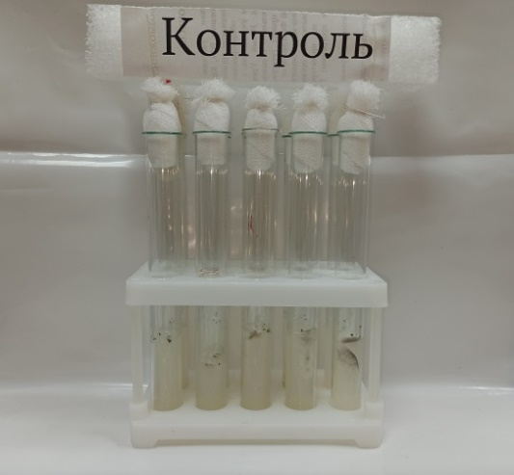Рис. 2. Контроль проба на 7 сутки.
Максимальная доля чистых сред (50%) отмечена при использовании тетрациклина. По сравнению с контрольным вариантом опыта также повышают чистоту среды препараты цефотаксим (47,5%) и нистатин (45%). Таким образом, антибиотики оказывают положительное влияние на чистоту питательной среды. Однако всё же отмечены питательные среды, пораженные инфекцией. Какого происхождения микрофлора отражено на рисунке 3.
Данные гистограммы показывают, что питательные среды с включением антибиотиков были подвержены обсеменению как бактериальной, так и грибковой микрофлоры.
При включении в среду таких антибиотиков, как цефотаксим и нистатин,чистота питательной среды сохраняется на уровне 100% относительно бактериальной микрофлоры, однако вышеуказанные асептические средства не действуют на грибковую микрофлору. Во всех вариантах опыта отмечено развитие грибов. При участии цефотаксима питательные среды были поражены грибковой микрофлорой на 52,5%, остались чистыми – 47,5%, что на 22,5% больше, чем в контроле (рис. 4). При включении в состав питательной среды нистатина, развитие грибковой микрофлоры в средах составило 55%, остались чистыми – 45%, что на 20% больше, чем в контрольном опыте (рис. 5).
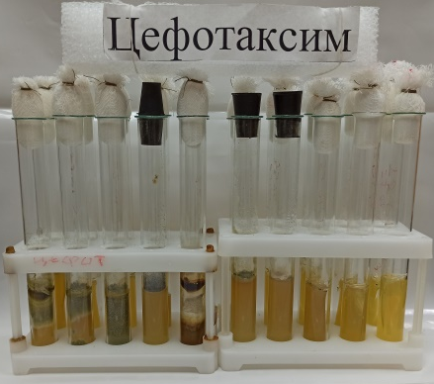  Рис. 4. Среды с добавлением цефотаксима на 7 сутки. | 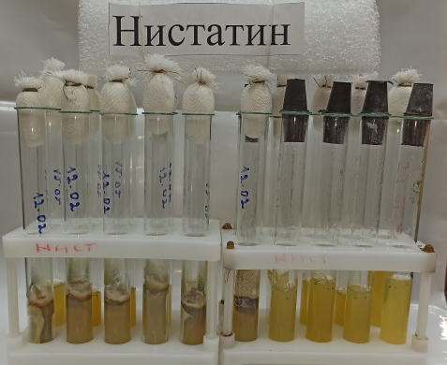  Рис. 5. Среды с добавлением нистатина на 7 сутки. | 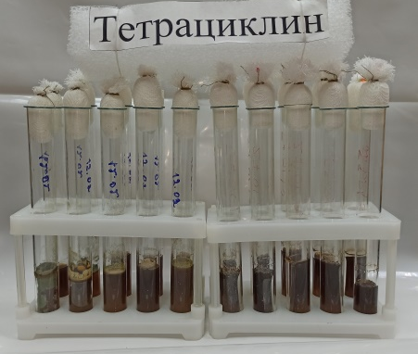  Рис. 6. Среды с добавлением тетрациклина на 7 сутки.

При включении тетрациклина в питательную среду, также отмечаем обсеменение питательных сред грибковой микрофлорой на 45%. Однако в этом же варианте опыта установлено 5% сред, пораженных бактериальной микрофлорой. Доля чистых питательных сред с участием тетрациклина составила 50%, что на 25% больше, чем в контрольной пробе (рис. 6).
Таким образом, несмотря на включение в питательные среды антибактериальных препаратов, установлено развитие бактериальной микрофлоры, но число пораженных питательных сред на порядок ниже, чем сред, обсеменненных грибковой микрофлорой. Поэтому необходимо выяснить продолжительность воздействия асептических средств и сохранение чистоты питательной среды относительно грибковой микрофлоры (рис. 7).
Анализируя результаты исследования отмечаем, что наиболее продолжительный период сохранения среды чистой, зафиксировали при включении тетрациклина и нистатина в среду.
Развитие грибковой микрофлоры в этих вариантах опыта отмечено только на четвертые сутки, 30% и 20% соответственно. Быстрее всего обсеменению подвергались питательные среды в контрольном опыте. На вторые сутки отмечены 10% инфицированных сред. В дальнейшем наблюдаем положительную динамику обсеменения питательных сред. На седьмые сутки наибольшее количество пораженных питательных сред при участии асептических средств, отмечено в варианте опыта с содержанием в них нистатина (50%) и цефотаксима (50%). Более эффективное воздействие на чистоту питательных сред оказал тетрациклин. В этом варианте опыта было поражено 40% сред.
Установлено, что засоряют сосуды с питательными средами колонии - Penicillium, Aspergillus и Metarhizium (прил. 2, табл. 5).
Таким образом, самым действенным оказался антибактериальный препарат тетрациклин, направленный на подавление развития грамположительных микроорганизмов, включая продуцирующие пенициллиназу штаммы, грамотрицательных микроорганизмов, большинства энтеробактерий.
Проанализировав результаты исследования, мы пришли к следующим выводам.
ВЫВОДЫ:
- Асептические средства антибактериального спектра действия оказывают положительное влияние на чистоту питательной среды в отношении бактериальной микрофлоры. Однако они не действуют на развитие грибковой микрофлоры.
- Тетрациклин, обладая антибактериальным действием, сдерживает развитие грибковой микрофлоры на питательных средах.
Заключение:
В ходе нашей работы, несмотря на то, что большинство питательных сред было поражено грибковой микрофлорой, было отмечено развитие мелкосемянной культуры Antirrhinum. (прил. 2., Рис. 3, 4). В связи с этим, работа будет продолжена в направлениях выявления влияния комплекса асептических средств, таких как фунгициды и наблюдение за ростом и развитием мелкосемянных культур с включением средств, обеспечивающих условия асептики.

СПИСОК ЛИТЕРАТУРЫ.
- Беседина Е.Н. Усовершенствование метода клонального микроразмножения подвоев яблони in vitro. Автореферат кандидата сельскохозяйственных наук: 06.01.08 / Беседина Екатерина Николаевна; [Место защиты: Сев.-Кавказ. зон. науч.-исслед. ин-т садоводства и виноградарства]. - Краснодар, 2015. [Электронный ресурс] – доступ к ресурсу https://dlib.rsl.ru/viewer/01005565324#?page=1 (дата обращения к ресурсу – 09.01.2020).
- Иванова Н.Н., Митрофанова И.В., Митрофанова О.В. Методические основы клонального микроразмножения некоторых декоративных культур // Сборник научных трудов Государственного Никитского ботанического сада-Т. 138, 2014, С. 57-101 – [Электронный ресурс] – доступ к ресурсу https://cyberleninka.ru/article/n/metodicheskie-osnovy-klonalnogo-mikrorazmnozheniya-nekotoryh-dekorativnyh-kultur/viewer (дата обращения к ресурсу – 09.01.2020)

ПРИЛОЖЕНИЕ 1
Характеристика антибиотиков.
Цефотаксим — лекарственное средство, полусинтетический антибиотик группы цефалоспоринов III поколения, широкого спектра действия, для парентерального введения. Препарат эффективен в отношении многих грамположительных аэробов и анаэробов и обладает высокой активностью к грамотрицательным бактериям. Влияет бактерицидно на штаммы бактерий, стойких к пенициллину, аминогликозидам, сульфаниламидам.
Тетрациклин - бактериостатический антибиотик из группы тетрациклинов. Активен в отношении грамположительных микроорганизмов, включая продуцирующие пенициллиназу штаммы, грамотрицательных микроорганизмов, большинства энтеробактерий.
Нистатин - антибиотик из группы полиенов, обладает фунгистатическим действием. Высокоактивный в отношении дрожжеподобных грибов препарат. В структуре антибиотика имеются двойные связи, обладающие высокой тропностью к стероловым структурам цитоплазматической мембраны грибов, что способствует встраиванию молекулы препарата в мембрану клетки.
Приготовление питательной среды
Для приготовления маточного раствора макроэлементов необходимые вещества смешивали в одной ёмкости. Далее кастрюлю сполоснули дистиллированной водой и поставили на включенную плиту. Кастрюлю заполнили 1 л дистиллированной воды и добавили смешанные компоненты. Довели смесь до кипения и, пропустив через марлю, влили в ёмкость с крышкой.
Для маточного раствора микроэлементов в 1 л дистиллированной воды было добавлен 3 мл комплексного микроудобрения «Унифлор». Дальнейшие действия те же, что и в приготовлении раствора макроэлементов.
Далее мерным цилиндром, пипеткой, аналитическими весами отмеряли 50 мл маточного раствора макроэлементов, 5 мл раствора микроэлементов и 5 мл раствора хелатного железа, также добавляли по одной ампуле никотиновой кислоты и тиамина (100 и 50 мг соответственно), перемолотую в ступке таблетку глицина (300 мг), растворяли их в литре дистиллированной воды. Далее смесь переливали в кастрюлю и добавляли к ней 7 г агара, 30 г сахарозы и 200 мг антибиотика. Затем питательную среду варили на плите до полного растворения агара.

ПРИЛОЖЕНИЕ 2
Табл. 1. Состав модифицированной среды Мурасиге-Скуга.
Компоненты среды | Концентрация солей на 1 л маточного раствора, мг | Объем раствора для приготовления 1 л среды, мл
Маточный раствор макроэлементов
NH4NO3 | 33000 | 50
KNO3 | 38000 | 50
CaCl2*2H2O | 8800 | 50
MgSO4*7H2O | 7400 | 50
KH2PO4 | 3400 | 50
Маточный раствор микроэлементов
"Унифлор" | 3 | 5
Маточный раствор хелатного железа
FeSO4*7H2O | 5560 | 5
Витамины и органические вещества
Никотиновая кислота | 100 | 5
Тиамин-HCl(B1) | 50 | 5
Глицин Форте (B1, B6, B12) | 250 | 5
 | Концентрация компонентов на 1 л среды, мг
Регулятор роста
Гетероауксин | 1
Добавлять в виде порошка в среду перед варкой
Сахароза | 30000
Агар-агар | 7000
Антибиотики
Нистатин | 200
Цитофаксим | 200
Тетроциклин | 200
Состав «УНИФЛОР»: N (50 г/л), K (80 г/л), P (30 г/л), Mg (5 г/л), Na (620 мг/л), Fe (533 мг/л), Mn (133 мг/л), B (100 мг/л), Zn (30 мг/л), Cu (27 мг/л), Mo (8,5 мг/л), J (30 мг/л), Co (4 мг/л), Cr (1,9 мг/л), Ni (1,6 мг/л), Se (0,8 мг/л), Br(0,5 мг/л), Al (0,1 мг/л).

Табл. 2. Чистота питательных сред
Антибиотик |  | Инфецированные среды |  | Без инфекции
 |  | шт. | % | шт. | %
Контроль | 0 |  | 75 | 10 | 25
Цефотаксим | 1 |  | 52,5 | 19 | 47,5
Тетрациклин | 20 |  | 50 | 20 | 50
Нистатин | 22 |  | 55 | 18 | 45

Табл. 3. Наличие микрофлоры на питательных средах
Антибиотик | Количество пробирок со средами, шт | Наличие грибковой микрофлоры |  | Наличие бактериальной микрофлоры |  | Без микрофлоры
Антибиотик | Количество пробирок со средами, шт | шт. | % | шт. | % | шт. | %
Контроль | 40 | 25 | 62,5 | 5 | 12,5 | 10 | 25
Цефотаксим | 40 | 21 | 52,5 | 0 | 0 | 19 | 47,5
Тетрациклин | 40 | 18 | 45 | 2 | 5 | 20 | 50
Нистатин | 30 | 22 | 55 | 0 | 0 | 18 | 45
Табл. 4. Сохранение чистоты питательной среды, %
Вариант опыта | на 2 сутки | на 3 сутки | на 4 сутки | на 5 сутки | на 6 сутки | на 7 сутки
Контроль | 10 | 50 | 60 | 60 | 60 | 70
Цефотаксим | 0 | 10 | 20 | 30 | 40 | 50
Тетрациклин | 0 | 0 | 30 | 30 | 40 | 40
Нистатин | 0 | 0 | 20 | 30 | 40 | 50

ПРИЛОЖЕНИЕ 3
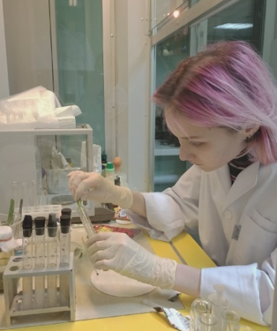  Рис. 1 Посев семян на пит. среды | 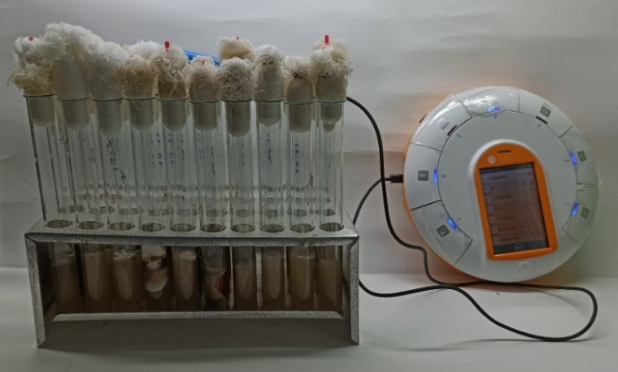 Рис. 2. Измерение параметров оранжерейной теплицы
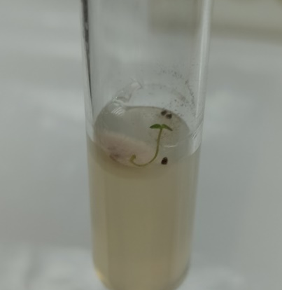  Рис. 3. Развитие Antirrhinum’а на обсеменённой питательной среде. | 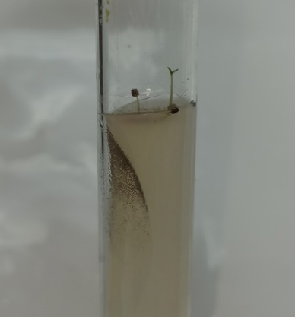  Рис. 4. Развитие Antirrhinum’а на обсеменённой питательной среде.

Табл. 5 Грибковая микрофлора

